Une analyse schématique pour la Classification de l'Université de Benha selon la Classification internationale "Webometrics" dans la période de Janvier 2011 jusqu'à Janvier 2016

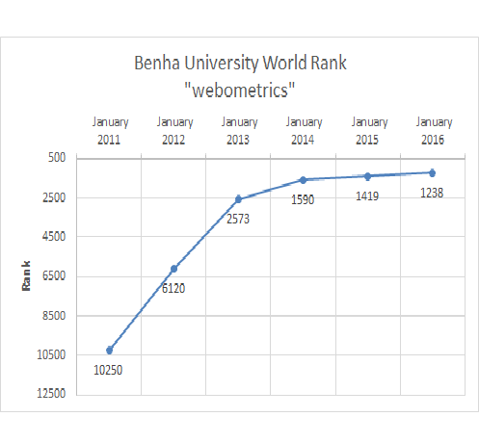
La Classification internationale "Webometrics" est le plus grand système d'évaluation des universités dans le monde, couvrant plus de 25.000 mille universités dans le monde. Cette Classification internationale est publiée en Espagne par le Conseil Supérieur de la Recherche Scientifique. Elle est liée au niveau de la recherche scientifique et aux dossiers techniques, comme elle est mise à jour périodiquement tous les six mois, dont on classe les meilleures Universités dans le monde selon les activités de toute Université qui apparaissent à travers leurs sites Web et leurs portails électroniques.
L'analyse suivante de la Classification de l'Université de Benha est selon la Classification internationale "Webometrics" dans la période de Janvier 2011 jusqu'à Janvier 2016.
Cela se montre devant nous à travers la forme du schéma attaché.

